# 4. HASIL DAN PEMBAHASAN

Pada bab ini menjelaskan proses dan hasil klasifikasi jenis daun berdasarkan fitur tekstur dan bentuk menggunakan *Gray Level Co-Occurence Matrix* (GLCM) yang selanjutnya diklasifikasi menggunakan K-Nearest Neighbor (KNN).

## 4.1 Spesifikasi *Hardware* dan *Software*

Berikut ini adalah beberapa *hardware* dan *software* yang digunakan untuk membuat aplikasi ini adalah sebagai berikut :

1. *Processor* : Intel Core i3 2328M
2. Sistem operasi : Windows 7 Ultimate 64-bit
3. RAM : 4 GB
4. *Hardisk* : 1024 GB
5. *Software* : Matlab 2016b (9.1.0.441655)

## 4.2 Implementasi Sistem

Berikut ini akan dijelaskan mengenai langkah atau alur kerja sistem secara umum untuk menjalankan sistem ini. Sistem ini akan dijalankan dengan menggunakan Matlab R2016b tetapi sebelumnya ada beberapa hal penting yang perlu diperhatikan, yaitu persiapan berkas (*file*) yang akan digunakan. Dalam Matlab untuk mengakses suatu *file* yang berkaitan, maka *file* *listing* program tersebut harus disimpan dalam satu *folder*. Setelah *folder* telah dipersiapkan langkah berikutnya adalah sebagai berikut :

1. Menjalankan program Matlab R2016b.
2. Setelah aplikasi Matlab R2016b diaktifkan, langkah berikutnya adalah mengubah direktori aktif “/work” pada Matlab R2016b ke dalam direktori yang telah dipersiapkan sebelumnya (dalam penelitian ini path yang digunakan adalah G:\MATLAB\identifikasi_tumbuhan_).

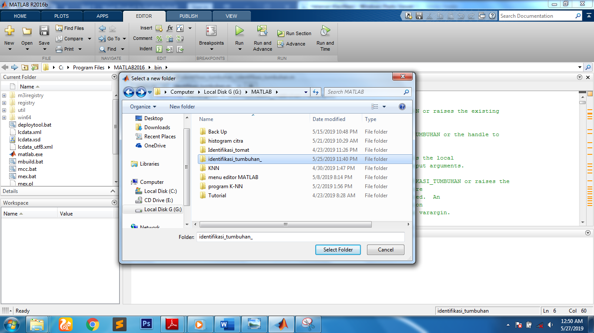

#### Gambar 4.1 Petunjuk Pengubahan Direktori Yang Ingin Diaktifkan

1. Dari perubahan tersebut dapat langsung klik kanan pada *file* yang akan dijalankan lalu pilih *Run*. Maka aplikasi Matlab R2016b akan menjalankan program sesuai filih yang dipilh.

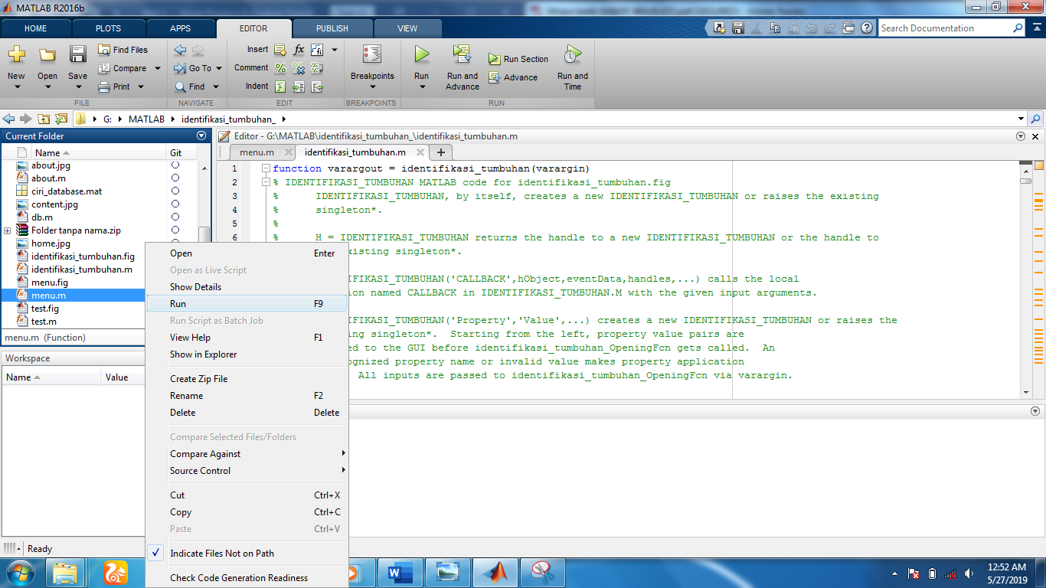

#### Gambar 4.2 Petunjuk Menjalankan Program

### 4.2.1 *Form* Halaman Awal

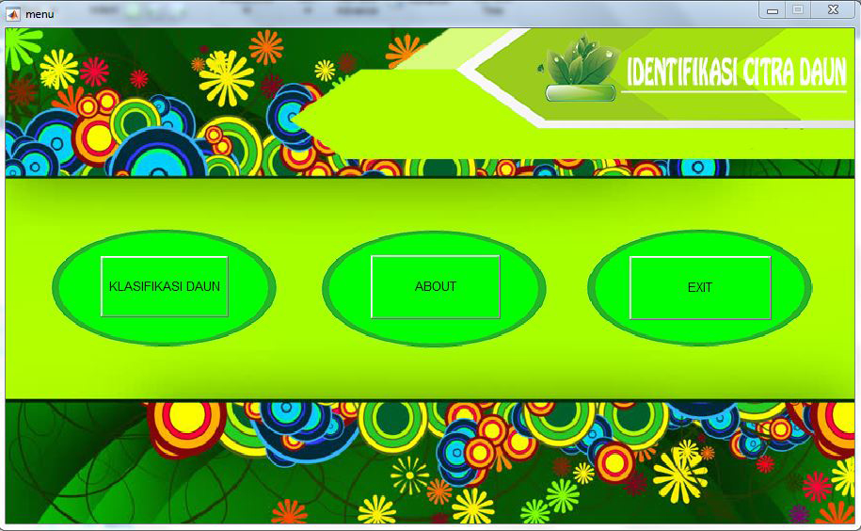

#### Gambar 4.3 Form Halaman Awal

*Form* halaman awal merupakan *form* yang menyediakan menu-menu yang terdapat dalam aplikasi. Dalam *form* menu utama ini terdiri dari tiga macam tombol diantaranya klasifikasi daun, about dan keluar.

### 4.2.2 *Form* Halaman Klasifikasi Daun

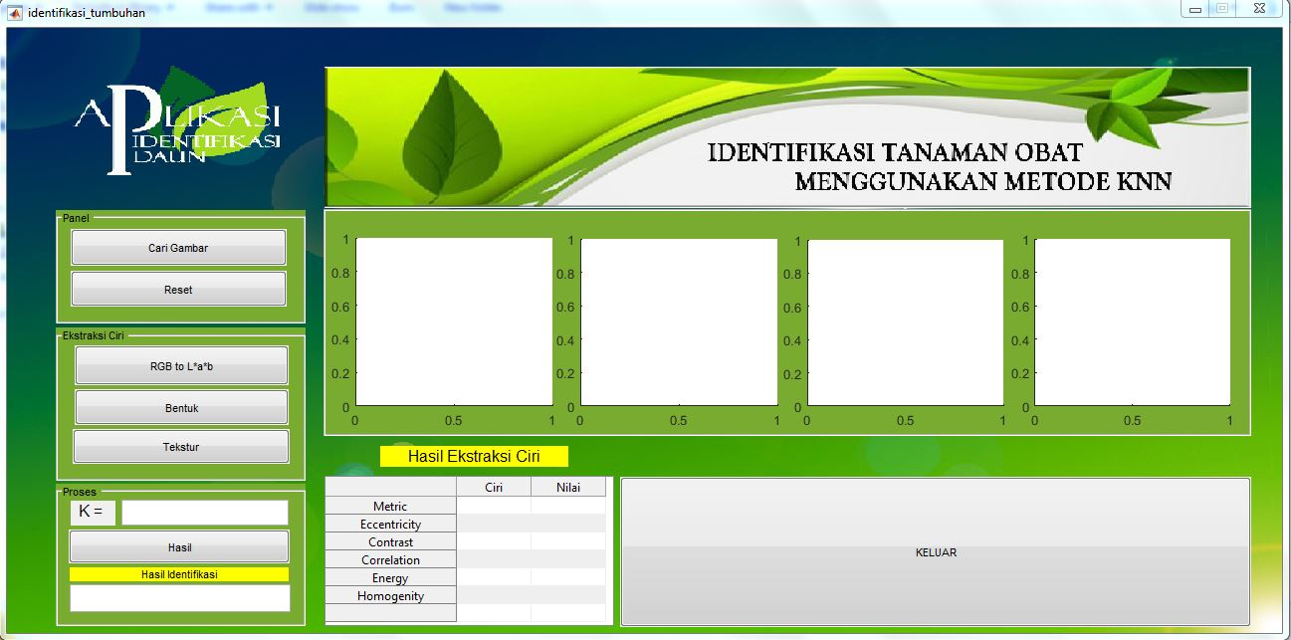

Gambar 4.4 Form Halaman Klasifikasi Daun

*Form* ini merupakan form utama dalam sistem. Pada *form* ini pengguna pada umumnya dapat melakukan pencarian data citra daun dengan menggunakan gambar. Dimana langkah awal yang harus dilakukan oleh pengguna pada umumnya adalah memasukkan gambar atau data citra yang ingin dicari dengan menekan tombol “Cari Gambar”, maka sistem akan membuka *form open file image* dan pengguna dipersilakan untuk memilih data citra atau gambar yang ingin dicari dalam direktori. Setelah data citra terpilih, maka axes 1 akan menampilkan gambar atau citra yang telah dipilih sebelumnya.

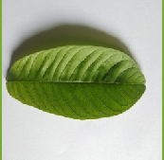

#### Gambar 4.5 Proses Menampilkan Citra RGB

Selanjutnya pengguna menekan tombol RGB to L*a*b untuk melakukan proses transformasi warna. Ketika tombol RGB to L*a*b telah dipilih maka axes 2 akan menampilkan proses transformasi warna.



#### Gambar 4.6 Proses Transformasi Warna

Setelah melakukan proses transformasi warna, maka pengguna dipersilahkan untuk menekan tombol bentuk. Tombol ini berfungsi untuk melakukan proses ekstraksi fitur bentuk pada citra. Hasil dari proses ekstraksi fitur bentuk akan ditampilkan pada axes 3 dalam bentuk citra biner serta tabel 1 akan menampilkan nilai *metric* dan *eccentricity*.



#### Gambar 4.7 Proses Ekstraksi Fitur Bentuk

Kemudian pengguna menekan tombol tekstur untuk melakukan proses ekstraksi fitur tekstur pada citra. Setelah proses ekstraksi teksur dijalankan maka hasil citra akan ditampilkan pada axes 4 dalam bentuk citra *grayscall* serta tabel 1 akan menampilkan nilai *contrast*, *correlation*, *energy* dan *homogeneity*.

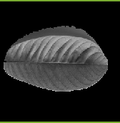

#### Gambar 4.8 Proses Ekstraksi Fitur Tekstur

Setelah melakukan semua proses ekstraksi, maka langkah selanjutnya pengguna memasukan nilai k pada textbox 1 dan menekan tombol hasil. Apabila pengguna tidak memasukan nilai k, maka sistem akan menampilkan pesan kesalahan sebagai berikut.

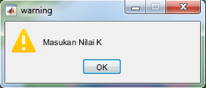

Gambar 4.9 Pesan Kesalahan Jika Tidak Memasukan Nilai K

Tombol hasil berfungsi untuk melakukan proses klasifikasi dan akan menampilkan informasi berupa hasil identifikasi pada textbox 2.



#### Gambar 4.10 Form Halaman Informasi Daun

### 4.2.3 *Form* Halaman Informasi Daun

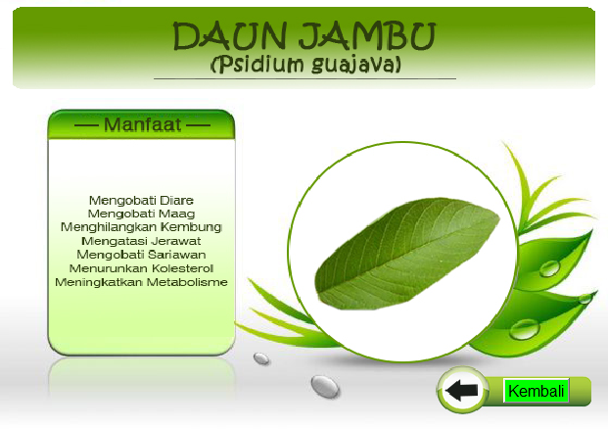

#### Gambar 4.11 Form Halaman Informasi Daun

*Form* ini berfungsi untuk menampilkan informasi mengenai manfaat dari jenis daun yang telah diidentifikasi. Pada *form* ini terdapat tombol kembali yang digunakan untuk menutup halaman *about* dan menampilkan halaman klasifikasi daun.

### 4.2.4 *Form* Halaman *About*

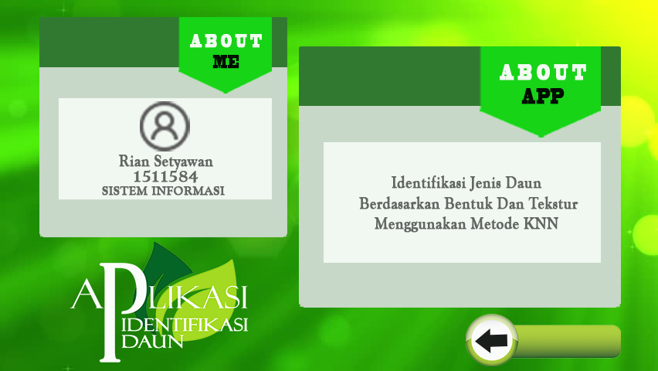

**Kembali**

#### Gambar 4.12 Form Halaman About

Form ini berfungsi untuk menampilkan informasi kepada pengguna mengenai program atau sistem yang digunakan dan juga menampilkan identitas pembangun sistem. Pada *form* ini terdapat tombol kembali yang digunakan untuk menutup halaman *about* dan membuka halaman awal aplikasi.

## 4.3 Data Penelitian

Pengumpulan data latih dilakukan secara manual yaitu dengan mengunduh citra daun tanaman obat dari pencarian di Google *Search Image*. Sedangkan data Uji yang digunakan pada penelitian ini adalah citra daun yang diperoleh dengan pengambilan gambar dari kamera *smartphone*. Data latih yang digunakan sebanyak 160 dan data uji yang digunakan sebanyak 30.

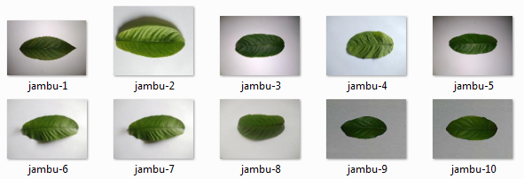

(a)

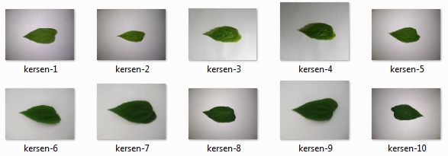

(b)

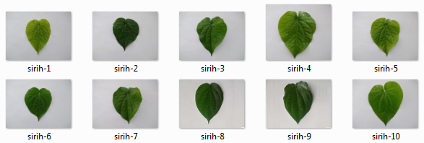

(c)

#### Gambar 4.13 Data Uji (a) Daun Jambu Biji (b) Daun Kersen (c) Daun Sirih

Gambar 4.1 menunjukan data uji yang digunakan terbagi dalam 3 kategori yang dikelompokan berdasarkan jenis daun yaitu yaitu daun jambu biji, daun kersen dan daun sirih. Citra tersebut nantinya dilakukan proses *cropping* dengan ukuran 200x250 *pixel*.

## 4.4 Analisis Hasil Ekstraksi Fitur

Pengujian aplikasi identifikasi jenis daun terdiri dari dua tahap, yaitu tahap pelatihan dan tahap pengujian. Untuk mengukur evaluasi aplikasi yang telah dibuat, pengujian dilakukan dengan menggunakan citra yang berbeda dari citra yang digunakan untuk proses pelatihan.

Pengujian tidak mengikutkan data pelatihan, uji coba dilakukan dengan masukan data citra diluar klasifikasi data pelatihan untuk melihat kemampuan program mengenali *unknown* data diluar klasifikasinya. Hal ini disebabkan akurasi dengan menggunakan data pelatihan akan mencapai 100% yang menunjukkan asosiatif masukan dan target telah sempurna.

### 4.4.1 Pelatihan

Berikut ini data latih yang digunakan untuk tahap pelatihan. Data latih yang digunakan sebesar 160 citra. Pada tahap ini akan menghasilkan nilai dari ekstraksi ciri bentuk dan tekstur dengan menggunakan metode *Gray Level Co-Occurrence Matrix* (GLCM). Hasil pada tahap pelatihan ini akan digunakan untuk proses selanjutnya yaitu pengujian. Ekstraksi ciri dari data latih terdiri dari beberapa fitur yang digunakan untuk identifikasi jenis daun antara lain :

MR = Nilai *metric*

EC = Nilai *eccentricity*

CN = Nilai *contrast*

CR = Nilai *correlation*

ER = Nilai *energy*

HM = Nilai *homogeneity*

##### Tabel 4.1 Hasil Ekstraksi Fitur Data Latih

|  |  |  |  |  |  |  |  |
| --- | --- | --- | --- | --- | --- | --- | --- |
| **No** | **Nama File** | **MR** | **EC** | **CN** | **CR** | **ER** | **HM** |
| 1 | Jambu-1 | 0.788816 | 0.81577 | 0.228616 | 0.957658 | 0.419191 | 0.938071 |
| 2 | Jambu-2 | 0.757387 | 0.878287 | 0.183305 | 0.954657 | 0.584952 | 0.980583 |
| 3 | Jambu-3 | 0.687254 | 0.891313 | 0.186546 | 0.937975 | 0.603884 | 0.966494 |
| 4 | Jambu-4 | 0.82005 | 0.853567 | 0.131774 | 0.961212 | 0.655436 | 0.974323 |
| 5 | Jambu-5 | 0.741219 | 0.907409 | 0.09146 | 0.943107 | 0.512761 | 0.975429 |
| 6 | Jambu-6 | 0.707369 | 0.922602 | 0.115403 | 0.959565 | 0.723405 | 0.983357 |
| 7 | Jambu-7 | 0.819351 | 0.826714 | 0.263922 | 0.965846 | 0.363464 | 0.9421 |
| 8 | Jambu-8 | 0.878801 | 0.753396 | 0.050169 | 0.934309 | 0.653152 | 0.985454 |
| 9 | Jambu-9 | 0.789118 | 0.874154 | 0.227696 | 0.964696 | 0.455014 | 0.946247 |
| 10 | Jambu-10 | 0.668078 | 0.900999 | 0.248254 | 0.950427 | 0.520135 | 0.950616 |
| : | : | : | : | : | : | : | : |
| 160 | Sirih-60 | 0.798179 | 0.567885 | 0.239512 | 0.96795 | 0.480909 | 0.965674 |

### 4.4.2 Pengujian

Pada tahap ini dilakukan pengujian dengan melakukan uji coba menggunakan 15 data pengujian yang berbeda. Nilai dari ekstraksi fitur sama dengan tahap pelatihan yaitu berdasarkan analisis bentuk dan tekstur. Hasil ekstraksi data uji dapat dilihat pada tabel 4.2.

##### Tabel 4.2 Hasil Ekstraksi Fitur Data Uji

|  |  |  |  |  |  |  |  |
| --- | --- | --- | --- | --- | --- | --- | --- |
| **No** | **Nama File** | **MR** | **EC** | **CN** | **CR** | **ER** | **HM** |
| 1 | Jambu-1 | 0.7875 | 0.84989 | 0.060647 | 0.91638 | 0.62701 | 0.98087 |
| 2 | Jambu-2 | 0.68344 | 0.86495 | 0.22739 | 0.94075 | 0.43408 | 0.95292 |
| 3 | Jambu-3 | 0.81634 | 0.85498 | 0.10357 | 0.85718 | 0.65058 | 0.97101 |
| 4 | Jambu-4 | 0.83032 | 0.77506 | 0.19261 | 0.92701 | 0.61222 | 0.95484 |
| 5 | Jambu-5 | 0.80814 | 0.88683 | 0.059037 | 0.8979 | 0.70236 | 0.98354 |
| 6 | Kersen-1 | 0.7144 | 0.83864 | 0.049216 | 0.93529 | 0.79909 | 0.99041 |
| 7 | Kersen-2 | 0.6464 | 0.87569 | 0.037987 | 0.89769 | 0.88216 | 0.99134 |
| 8 | Kersen-3 | 0.69577 | 0.86694 | 0.11099 | 0.88826 | 0.76529 | 0.97818 |
| 9 | Kersen-4 | 0.67513 | 0.88856 | 0.067579 | 0.83775 | 0.79177 | 0.98678 |
| 10 | Kersen-5 | 0.72208 | 0.81841 | 0.056522 | 0.85173 | 0.82531 | 0.98418 |
| 11 | Sirih-1 | 0.75128 | 0.70399 | 0.12976 | 0.93747 | 0.65751 | 0.9755 |
| 12 | Sirih-2 | 0.83522 | 0.55729 | 0.077447 | 0.8326 | 0.68925 | 0.98222 |
| 13 | Sirih-3 | 0.7737 | 0.62649 | 0.11486 | 0.91332 | 0.58375 | 0.96924 |
| 14 | Sirih-4 | 0.80575 | 0.42352 | 0.18793 | 0.92165 | 0.45495 | 0.95464 |
| 15 | Sirih-5 | 0.78437 | 0.61036 | 0.15876 | 0.93078 | 0.57659 | 0.9654 |

## 4.5 Analisis Hasil Identifikasi

Proses klasifikasi menggunakan metode *K-Nearest Neighbor* dengan data latih sebanyak 160 citra dan data uji sebanyak 30 citra. Klasifikasi terbagi menjadi 3 (tiga) kelas diantarannya adalah kelas 1 menyatakan daun jambu biji, kelas 2 menyatakan daun kersen, dan kelas 3 menyatakan daun sirih.

Pada penetian ini pengujian dilakukan dengan nilai k yang berbeda yaitu 1, 3 dan 5 pada masing-masing citra daun jambu biji, kersen, dan sirih.

##### Tabel 4.3 Hasil Pengujian Sistem

|  |  |  |  |  |  |
| --- | --- | --- | --- | --- | --- |
| **No** | **Jenis** | **Nama_File** | **Hasil** | | |
| **K=1** | **K=3** | **K=5** |
| 1 | Jambu Biji | Jambu-1 | Jambu Biji | Jambu Biji | Jambu Biji |
| 2 | Jambu Biji | Jambu-2 | Kersen | Kersen | Jambu Biji |
| 3 | Jambu Biji | Jambu-3 | Jambu Biji | Jambu Biji | Jambu Biji |
| 4 | Jambu Biji | Jambu-4 | Jambu Biji | Jambu Biji | Jambu Biji |
| 5 | Jambu Biji | Jambu-5 | Jambu Biji | Jambu Biji | Jambu Biji |
| 6 | Jambu Biji | Jambu-6 | Jambu Biji | Jambu Biji | Jambu Biji |
| 7 | Jambu Biji | Jambu-7 | Jambu Biji | Jambu Biji | Jambu Biji |
| 8 | Jambu Biji | Jambu-8 | Jambu Biji | Jambu Biji | Jambu Biji |
| 9 | Jambu Biji | Jambu-9 | Jambu Biji | Jambu Biji | Jambu Biji |
| 10 | Jambu Biji | Jambu-10 | Jambu Biji | Jambu Biji | Jambu Biji |
| 11 | Kersen | Kersen-1 | Kersen | Kersen | Kersen |
| 12 | Kersen | Kersen-2 | Kersen | Kersen | Kersen |
| 13 | Kersen | Kersen-3 | Kersen | Kersen | Kersen |
| 14 | Kersen | Kersen-4 | Kersen | Kersen | Kersen |
| 15 | Kersen | Kersen-5 | Kersen | Kersen | Kersen |
| 16 | Kersen | Kersen-6 | Jambu Biji | Jambu Biji | Kersen |
| 17 | Kersen | Kersen-7 | Kersen | Kersen | Jambu Biji |
| 18 | Kersen | Kersen-8 | Kersen | Kersen | Kersen |
| 19 | Kersen | Kersen-9 | Jambu Biji | Jambu Biji | Kersen |
| 20 | Kersen | Kersen-10 | Kersen | Jambu Biji | Kersen |
| 21 | Sirih | Sirih-1 | Sirih | Sirih | Sirih |
| 22 | Sirih | Sirih-2 | Sirih | Sirih | Sirih |
| 23 | Sirih | Sirih-3 | Sirih | Kersen | Sirih |
| 24 | Sirih | Sirih-4 | Sirih | Sirih | Sirih |
| 25 | Sirih | Sirih-5 | Sirih | Sirih | Sirih |
| 26 | Sirih | Sirih-6 | Sirih | Sirih | Sirih |
| 27 | Sirih | Sirih-7 | Sirih | Sirih | Sirih |
| 28 | Sirih | Sirih-8 | Jambu Biji | Sirih | Sirih |
| 29 | Sirih | Sirih-9 | Sirih | Sirih | Sirih |
| 30 | Sirih | Sirih-10 | Sirih | Sirih | Sirih |
| **Akurasi** | | | **87%** | **83%** | **97%** |

Berdasarkan hasil pengujian yang dilakukan dapat disimpulkan bahwa nilai akurasi dapat diperloleh dari perhitungan berikut :

Persentase Akurasi = $\frac{Jumlah Identifikasi Yang Benar}{Jumlah Keseluruhan data uji}$ x 100

1. Tingkat akurasi berdasarkan nilai k = 1

= $\frac{26}{30}$ x 100

= 87%

1. Tingkat akurasi berdasarkan nilai k = 3

= $\frac{25}{30}$ x 100

= 83%

1. Tingkat akurasi berdasarkan nilai k = 5

= $\frac{29}{30}$ x 100

= 97%

Dari perhitungan diatas dapat diketahui bahwa tingkat akurasi dihitung dengan membandingkan jumlah identifikasi yang benar terhadap jumlah keseluruhan data uji. Dari perbandingan diatas didapatkan tingkat akurasi sebesar 87% berdasarkan nilai k = 1 dan nilai k = 2 sebesar 83%, sedangkan tingkat akurasi tertinggi dengan persentase sebesar 97% berdasarkan nilai k = 3.

## 4.6 Analisis Hasil Evaluasi

Pada penelitian ini citra uji yang digunakan untuk setiap kriteria masing-masing berjumlah 10 citra, sehingga total citra uji sebanyak 30 citra. Perhitungan untuk mengukur kinerja dari sistem yang digunakan adalah *recall*, *precision* dan *f-measure*. Recall adalah tingkat keberhasilan sistem dalam menemukan kembali sebuah informasi. Precision merupakan tingkat ketepatan antara informasi yang diminta oleh pengguna dengan jawaban yang diberikan sistem. *F-measure* adalah informasi temu kembali yang mengkombinasikan *recall* dan *precision*.

### 4.6.1 *K-Nearest Neighbor* Dengan Nilai K = 1

##### Tabel 4.4 Hasil *Recall*, *Precission* dan *F-Measure* Dengan Nilai K = 1

|  |  |  |  |
| --- | --- | --- | --- |
| Jenis Daun | Jambu Biji | Kersen | Sirih |
| Jambu Biji | **9** | 1 | 0 |
| Kersen | 2 | **8** | 0 |
| Sirih | 1 | 0 | **9** |
| *Recall* | 90% | 80% | 90% |
| *Precision* | 75% | 89% | 100% |
| *F-Measure* | 82% | 84% | 95% |

Berdasarkan tabel 4.4 maka didapatkan nilai rata-rata *recall, precision,* dan *f-measure* sebagai berikut :

Rata-Rata *Recall* = $\frac{90+80+90}{3}$

= 87%

Rata-Rata *Precision* = $\frac{75+89+100}{3}$

= 88%

Rata-Rata *F-measure* = $\frac{82+84+95}{3}$

= 87%

Pada hasil penelitian yang terlihat pada tabel 4.4, nilai *recall* yang tertinggi adalah daun jambu biji dan sirih yaitu sebesar 90%, sedangkan nilai *recall* terendah adalah daun kersen yaitu sebesar 80%. Untuk nilai *precision* yang tertinggi adalah daun sirih yaitu sebesar 100%, sedangkan nilai *precision* yang terendah adalah daun jambu biji yaitu sebesar 75%. Untuk nilai *f-measure* tertinggi adalah daun sirih yaitu sebesar 95%, sedangkan nilai *f-measure* terendah adalah daun jambu biji yaitu sebesar 82%.

Dari hasil evaluasi diatas, performa klasifikasi jenis daun jambu biji, kersen, dan sirih mempunyai nilai rata-rata *recall* 87%, *precision* 88%, dan *f-measure* 87%.

### 4.6.2 *K-Nearest Neighbor* Dengan Nilai K = 3

##### Tabel 4.5 Hasil *Recall*, *Precission* dan *F-Measure* Dengan Nilai K = 3

|  |  |  |  |
| --- | --- | --- | --- |
| Jenis Daun | Jambu Biji | Kersen | Sirih |
| Jambu Biji | **9** | 1 | 0 |
| Kersen | 3 | **7** | 0 |
| Sirih | 0 | 1 | **9** |
| *Recall* | 90% | 70% | 90% |
| *Precision* | 75% | 78% | 100% |
| *F-Measure* | 82% | 74% | 95% |

Berdasarkan tabel 4.5 maka didapatkan nilai rata-rata *recall, precision,* dan *f-measure* sebagai berikut :

Rata-Rata *Recall* = $\frac{90+70+90}{3}$

= 83%

Rata-Rata *Precision* = $\frac{75+78+100}{3}$

= 84%

Rata-Rata *F-Measure* = $\frac{82+74+95}{3}$

= 84%

Pada hasil penelitian yang terlihat pada tabel 4.5, nilai *recall* yang tertinggi adalah daun jambu biji dan sirih yaitu sebesar 90%, sedangkan nilai *recall* terendah adalah daun kersen yaitu sebesar 70%. Untuk nilai *precision* yang tertinggi adalah daun sirih yaitu sebesar 100%, sedangkan nilai *precision* yang terendah adalah daun jambu biji yaitu sebesar 75%. Untuk nilai *f-measure* tertinggi adalah daun sirih yaitu sebesar 95%, sedangkan nilai *f-measure* terendah adalah daun kersen yaitu sebesar 74%.

Dari hasil evaluasi diatas, performa klasifikasi jenis daun jambu biji, kersen, dan sirih mempunyai nilai rata-rata *recall* 83%, *precision* 84%, dan *f-measure* 84%.

### 4.6.3 *K-Nearest Neighbor* Dengan Nilai K = 5

##### Tabel 4.6 Hasil *Recall*, *Precission*, dan *F-Measure* Dengan Nilai K = 5

|  |  |  |  |
| --- | --- | --- | --- |
| Jenis Daun | Jambu Biji | Kersen | Sirih |
| Jambu Biji | **10** | 0 | 0 |
| Kersen | 1 | **9** | 0 |
| Sirih | 0 | 0 | **10** |
| *Recall* | 100% | 90% | 100% |
| *Precision* | 91% | 100% | 100% |
| *F-Measure* | 95% | 95% | 100% |

Berdasarkan tabel 4.6 maka didapatkan nilai rata-rata *recall, precision,* dan *f-measure* sebagai berikut :

Rata-Rata *Recall* = $\frac{100+90+100}{3}$

= 97%

Rata-Rata *Precision* = $\frac{91+100+100}{3}$

= 97%

Rata-Rata *F-Measure* = $\frac{95+95+100}{3}$

= 97%

Pada hasil penelitian yang terlihat pada tabel 4.6, nilai *recall* yang tertinggi adalah daun jambu biji dan sirih yaitu sebesar 100%, sedangkan nilai *recall* terendah adalah daun kersen yaitu sebesar 90%. Untuk nilai *precision* yang tertinggi adalah daun kersen dan sirih yaitu sebesar 100%, sedangkan nilai *precision* yang terendah adalah daun jambu biji yaitu sebesar 91%. Untuk nilai *f-measure* tertinggi adalah daun sirih yaitu sebesar 100%, sedangkan nilai *f-measure* terendah adalah daun jambu biji dan kersen yaitu sebesar 95%.

Dari hasil evaluasi diatas, performa klasifikasi jenis daun jambu biji, kersen, dan sirih mempunyai nilai rata-rata *recall*, *precision*, dan *f-measure* yang mendekati nilai akurasi 100%. Sehingga dapat dikatakan bahwa proses identifikasi jenis daun yang dilakukan dengan nilai k=5 sangat efektif.